PLAN DE ACCESIBILIDAD
EN ESPACIOS Y EDIFICIOS
MUNICIPALES

Presentación del Plan

26 de octubre de 2017

ILUNION Tecnología y Accesibilidad
PLAN DE ACCESIBILIDAD EN ESPACIOS Y EDIFICIOS MUNICIPALES DE TUDELA

El Plan de Accesibilidad Objetivos

ILUNION Tecnología y Accesibilidad
PLAN DE ACCESIBILIDAD EN ESPACIOS Y EDIFICIOS MUNICIPALES DE TUDELA

El Plan de Accesibilidad
Un Plan de Accesibilidad es una herramienta de actuación, cuyo objeto es hacer accesible gradualmente el entorno existente, para que todas las personas lo puedan utilizar de forma cómoda, segura y autónoma.

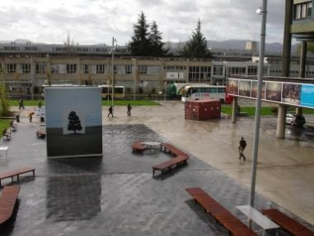
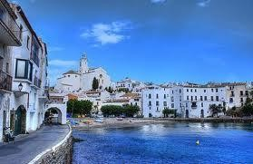
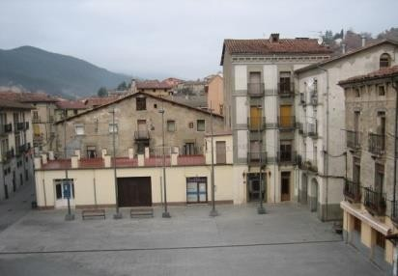
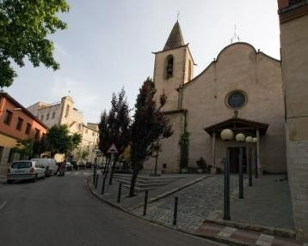
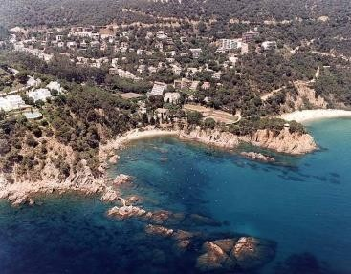
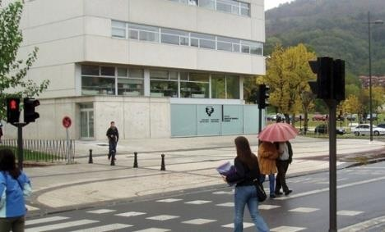
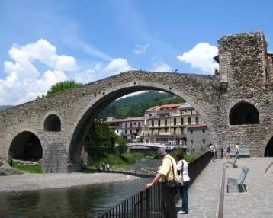
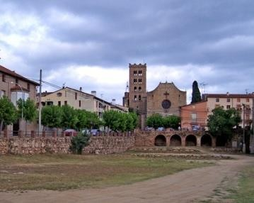
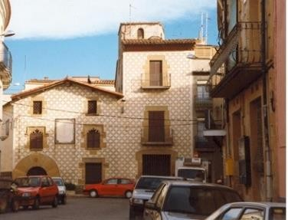
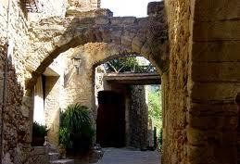

ILUNION Tecnología y Accesibilidad
PLAN DE ACCESIBILIDAD EN ESPACIOS Y EDIFICIOS MUNICIPALES DE TUDELA

Objetivos
Mejorar la vida de todos los ciudadanos y visitantes, independientemente de sus capacidades y circunstancias.

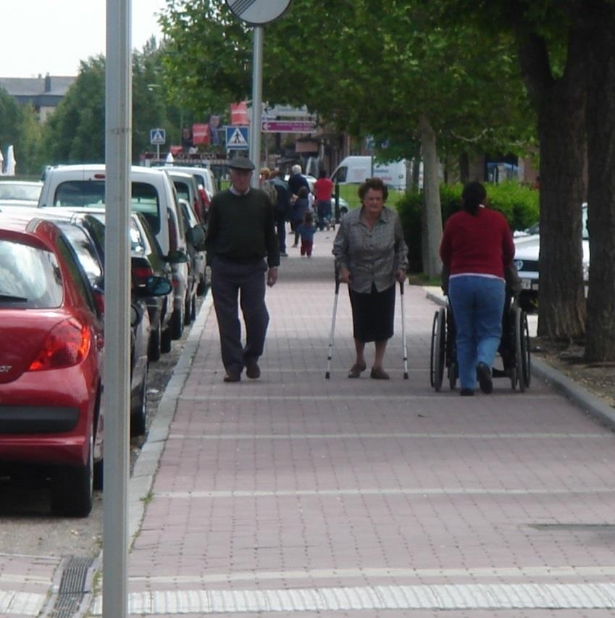
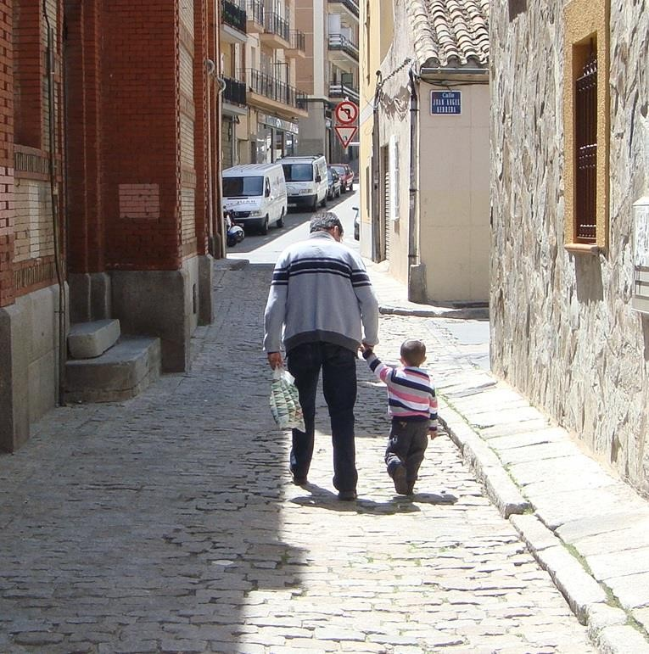
Conocer el estado actual del entorno, en materia de accesibilidad de forma global

Dar respuesta a los requerimientos, de carácter

normativo de obligado cumplimiento.

Disponer de una referencia y herramienta de trabajo para
poder programar y planificar la estrategia técnica y económica del municipio, desde una perspectiva integral.

ILUNION Tecnología y Accesibilidad
PLAN DE ACCESIBILIDAD EN ESPACIOS Y EDIFICIOS MUNICIPALES DE TUDELA

Alcance

ILUNION Tecnología y Accesibilidad
PLAN DE ACCESIBILIDAD EN ESPACIOS Y EDIFICIOS MUNICIPALES DE TUDELA

ÁREA ORDENACIÓN DEL TERRITORIO

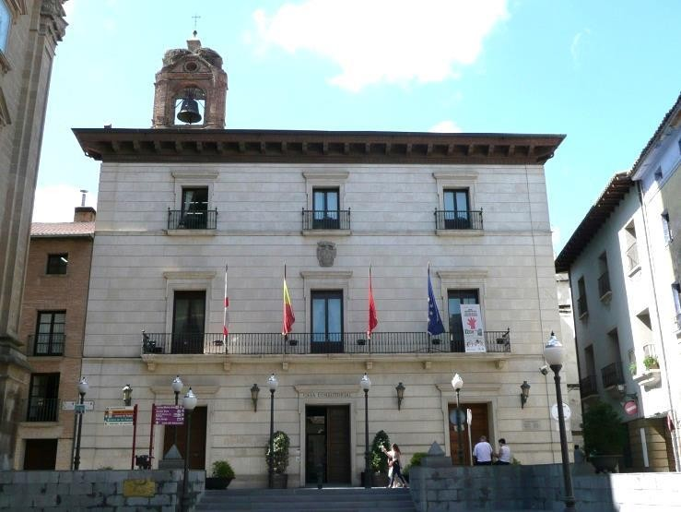
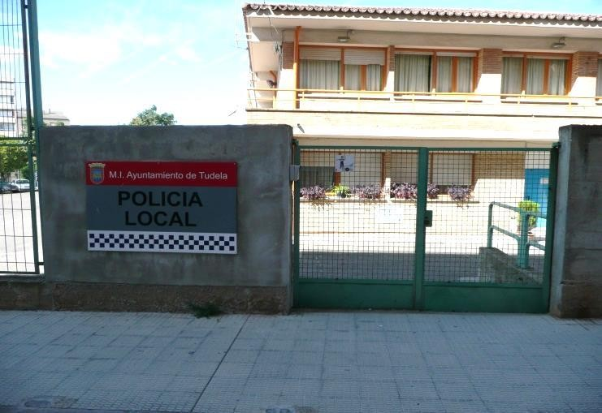
Ayuntamiento
- SAC Barrio Lourdes
- Policía Local
- Mercado Abastos
- Cementerio Municipal
- Casa del Reloj
- Palacio Marqués de Huarte

ILUNION Tecnología y Accesibilidad
PLAN DE ACCESIBILIDAD EN ESPACIOS Y EDIFICIOS MUNICIPALES DE TUDELA

ÁREA DE CALIDAD DE VIDA URBANA

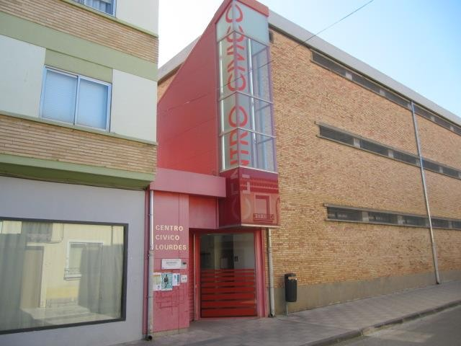
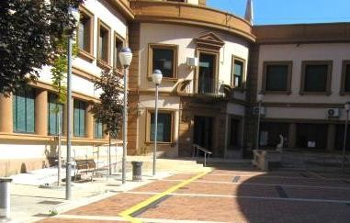
CENTROS CÍVICOS

Museo Muñoz Sola
- Fundación Maria Forcada
- CC Lourdes
- CC Rua
- CC Grisereas
- CC Lestonac
- Ludoteca la Cometa

ILUNION Tecnología y Accesibilidad
PLAN DE ACCESIBILIDAD EN ESPACIOS Y EDIFICIOS MUNICIPALES DE TUDELA

ÁREA DE CALIDAD DE VIDA URBANA

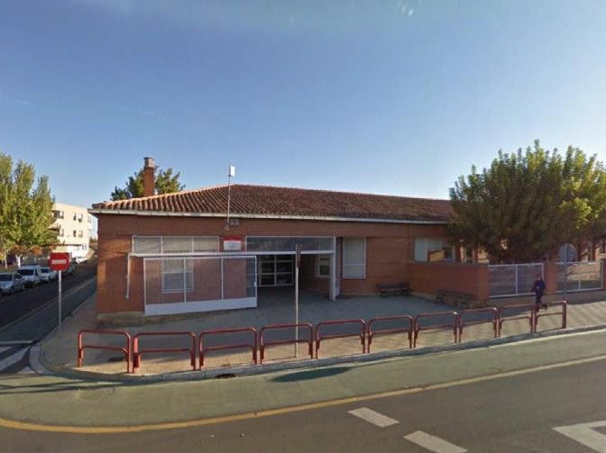
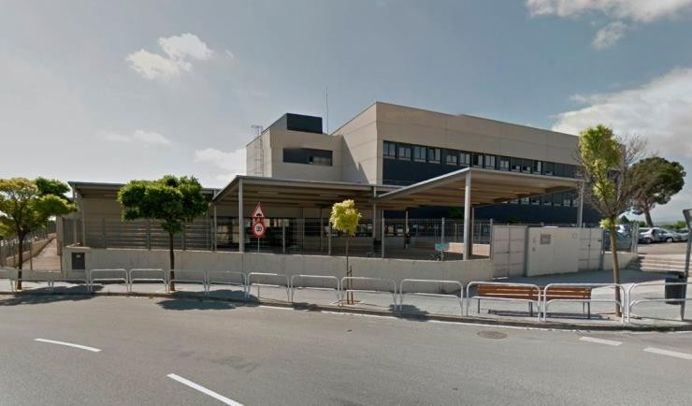
EDUCACIÓN

EI Lourdes
- EI Santa Ana
- EI María Reina
- CEIP Griseras
- CEIP San Julián
- CEIP Huertas Mayores
- CEIP Elvira España
- Escuela Musica
- Cibercentro

ILUNION Tecnología y Accesibilidad
PLAN DE ACCESIBILIDAD EN ESPACIOS Y EDIFICIOS MUNICIPALES DE TUDELA

ÁREA DE CALIDAD DE VIDA URBANA

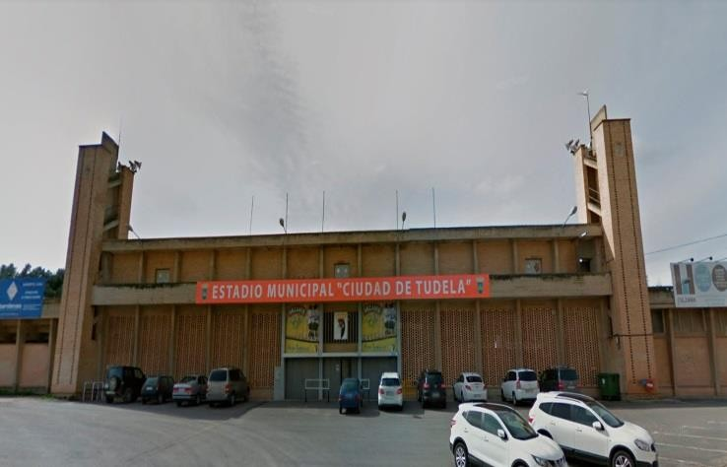
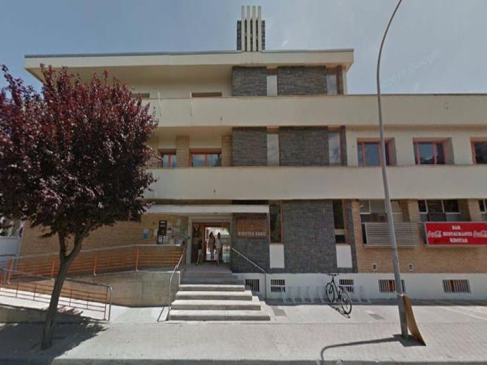
DEPORTES

Complejo deportivo Ribotas
- CDM Ciudad de Tudela
- Estadio Municipal de Tudela
- Patinodromo

FESTEJOS
- Plaza de toros

ILUNION Tecnología y Accesibilidad
PLAN DE ACCESIBILIDAD EN ESPACIOS Y EDIFICIOS MUNICIPALES DE TUDELA

ÁREA DE SERVICIOS SOCIALES

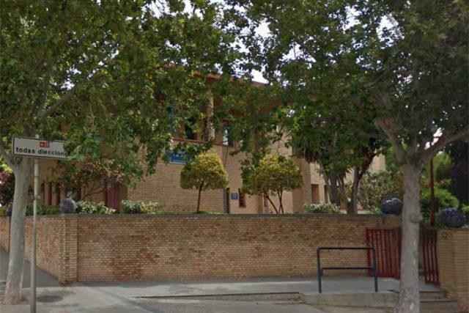
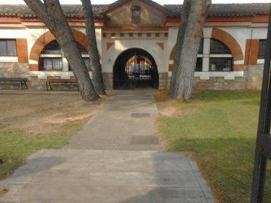
Servicios Sociales de base
- Albergue Municipal

ILUNION Tecnología y Accesibilidad
PLAN DE ACCESIBILIDAD EN ESPACIOS Y EDIFICIOS MUNICIPALES DE TUDELA

Desarrollo de los trabajos

ILUNION Tecnología y Accesibilidad
PLAN DE ACCESIBILIDAD EN ESPACIOS Y EDIFICIOS MUNICIPALES DE TUDELA

Plan de trabajo y fases de actuación
- Trabajos previos y planificación
1 Trabajos Previos y Planificación

Trabajos preparatorios
  - Organización de equipos
  - Asignación de tareas y medios
2 Trabajo de Campo
  - Obtención de datos de partida del
Ayuntamiento
- Trabajo de campo
  - Estudio de la normativa vigente
  - Diseño de fichas de toma de datos
ajustadas a la normativa de aplicación
  - Estudio de la morfología de los espacios y edificios públicos
  - Toma de datos

ILUNION Tecnología y Accesibilidad
PLAN DE ACCESIBILIDAD EN ESPACIOS Y EDIFICIOS MUNICIPALES DE TUDELA

Plan de trabajo y fases de actuación

- Análisis, diagnóstico y propuestas
1 Trabajos Previos y Planificación

Análisis de todos los datos recopilados
  - Diagnóstico de la situación actual
  - Propuestas de intervención y priorización
2 Trabajo de Campo
  - Presupuestos estimados
- Elaboración de documentos
3 Análisis, Diagnóstico y Propuesta de soluciones
  - Redacción de los informes de accesibilidad de los espacios y edificios municipales
4 Elaboración de Documentos
  - Presentación pública del Plan

ILUNION Tecnología y Accesibilidad
PLAN DE ACCESIBILIDAD EN ESPACIOS Y EDIFICIOS MUNICIPALES DE TUDELA

Diagnóstico

ILUNION Tecnología y Accesibilidad
Normativa y legislación
de accesibilidad de obligado cumplimiento
PLAN DE ACCESIBILIDAD EN ESPACIOS Y EDIFICIOS MUNICIPALES DE TUDELA

Detectar barreras y proponer soluciones

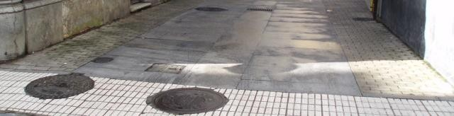
Análisis Diagnóstico Propuestas y
presupuestos

Barreras de accesibilidad
Criterios
DALCO

ILUNION Tecnología y Accesibilidad
PLAN DE ACCESIBILIDAD EN ESPACIOS Y EDIFICIOS MUNICIPALES DE TUDELA

Criterios DALCO

Metodología de evaluación DALCO, basada en la norma
UNE 170001 sobre Accesibilidad Universal
- Aseguran el cumplimiento de la legislación y normativa de aplicación vigente, referida a la accesibilidad, que es indicada en cada incumplimiento detectado.

En el análisis de cada elemento a estudiar se representan dichos requisitos al principio del texto mediante el icono:
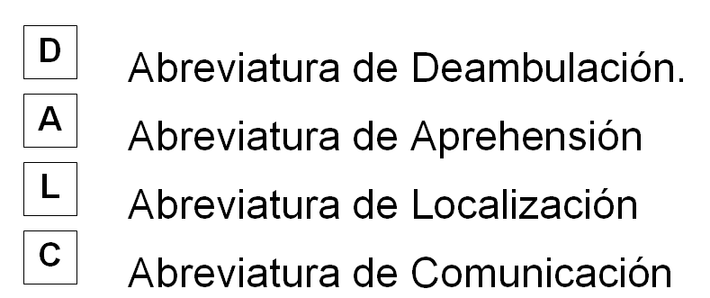

ILUNION Tecnología y Accesibilidad
PLAN DE ACCESIBILIDAD EN ESPACIOS Y EDIFICIOS MUNICIPALES DE TUDELA

Definición de fichas de diagnóstico
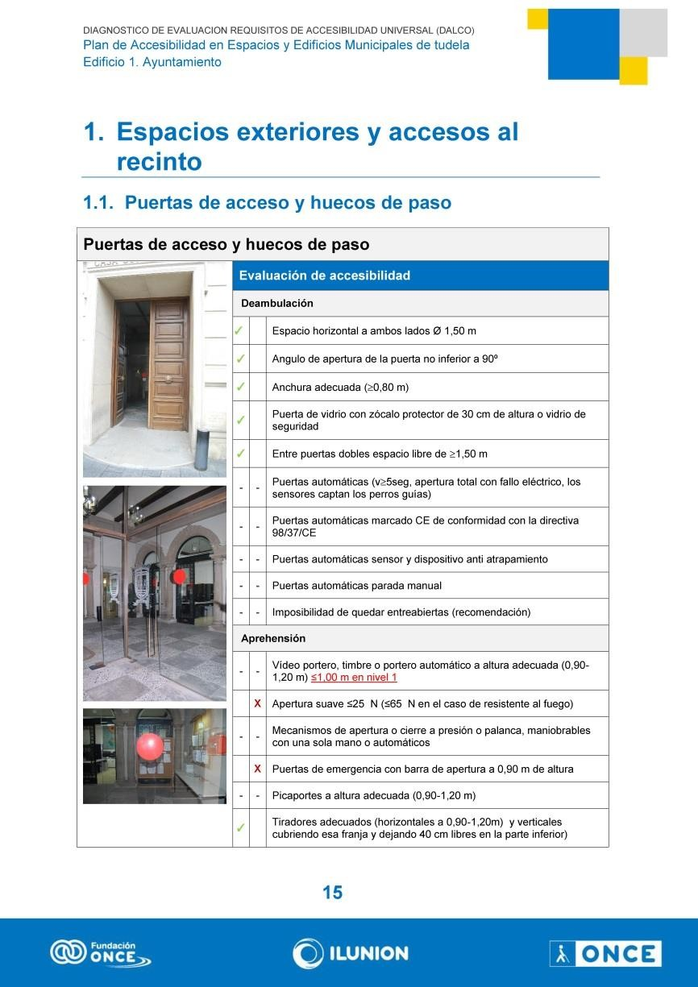
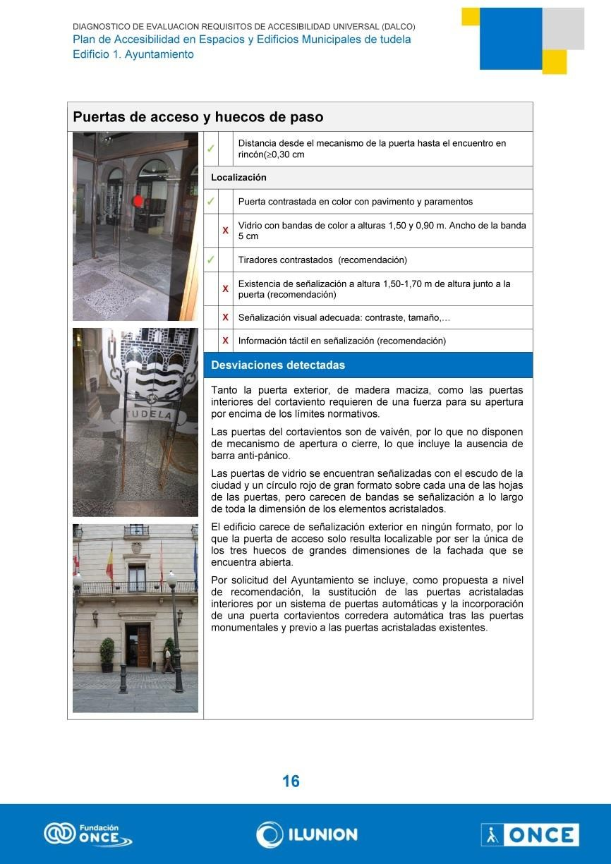

ILUNION Tecnología y Accesibilidad
PLAN DE ACCESIBILIDAD EN ESPACIOS Y EDIFICIOS MUNICIPALES DE TUDELA

Definición de fichas de diagnóstico
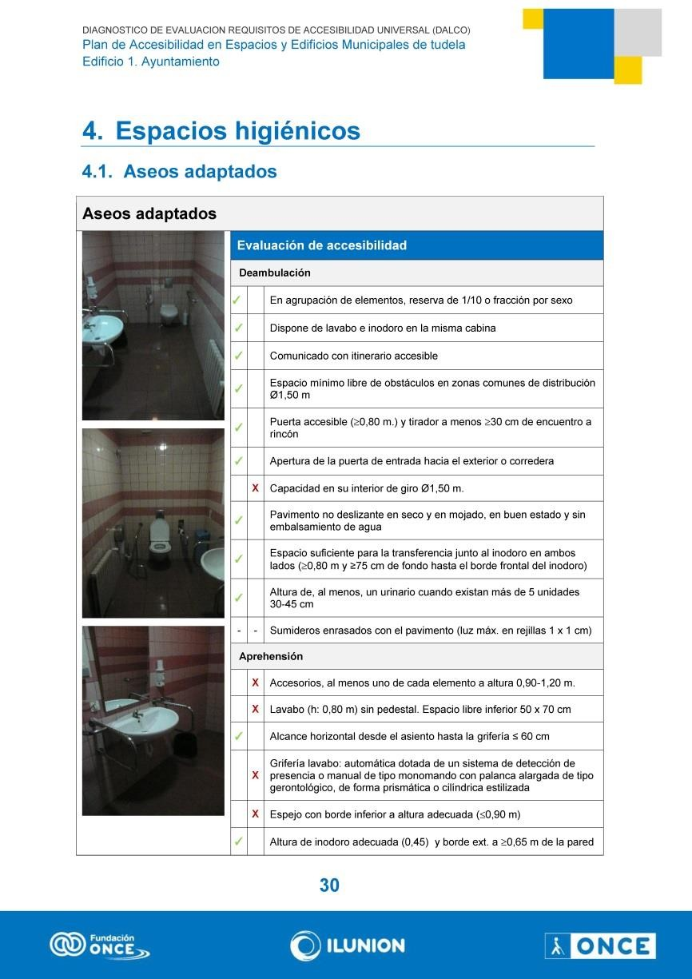
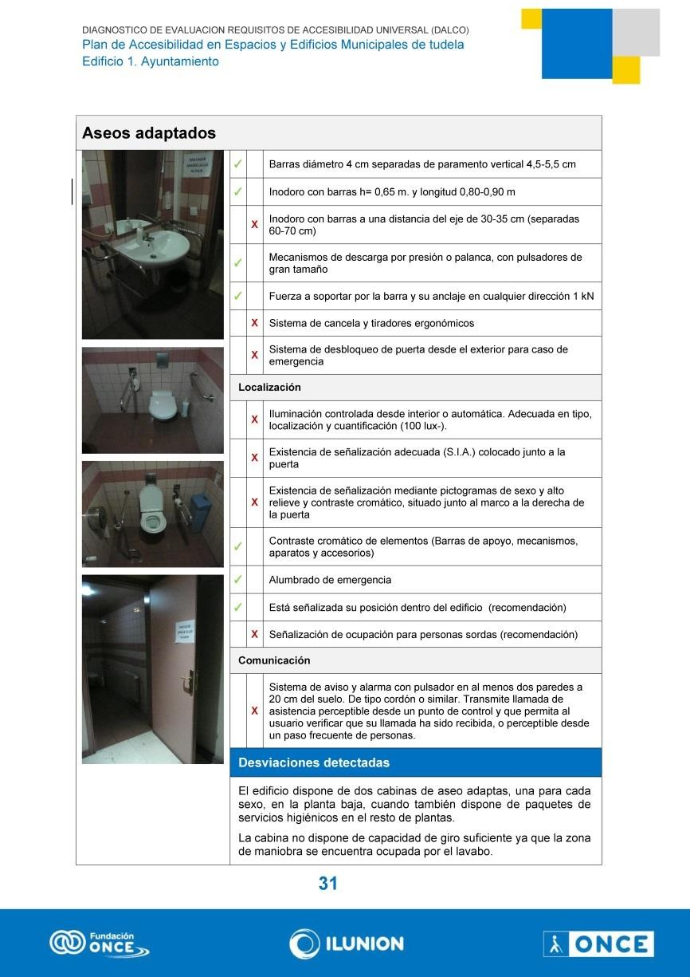

ILUNION Tecnología y Accesibilidad
PLAN DE ACCESIBILIDAD EN ESPACIOS Y EDIFICIOS MUNICIPALES DE TUDELA

Acceso

Dependencias de uso público

Aseos adaptados y vestuarios

Edificios
públicos
Espacios de atención al publico

Desplazamientos horizontales

Desplazamientos verticales

ILUNION Tecnología y Accesibilidad
PLAN DE ACCESIBILIDAD EN ESPACIOS Y EDIFICIOS MUNICIPALES DE TUDELA

Propuestas de mejora

ILUNION Tecnología y Accesibilidad
PLAN DE ACCESIBILIDAD EN ESPACIOS Y EDIFICIOS MUNICIPALES DE TUDELA

Criterios de valoración
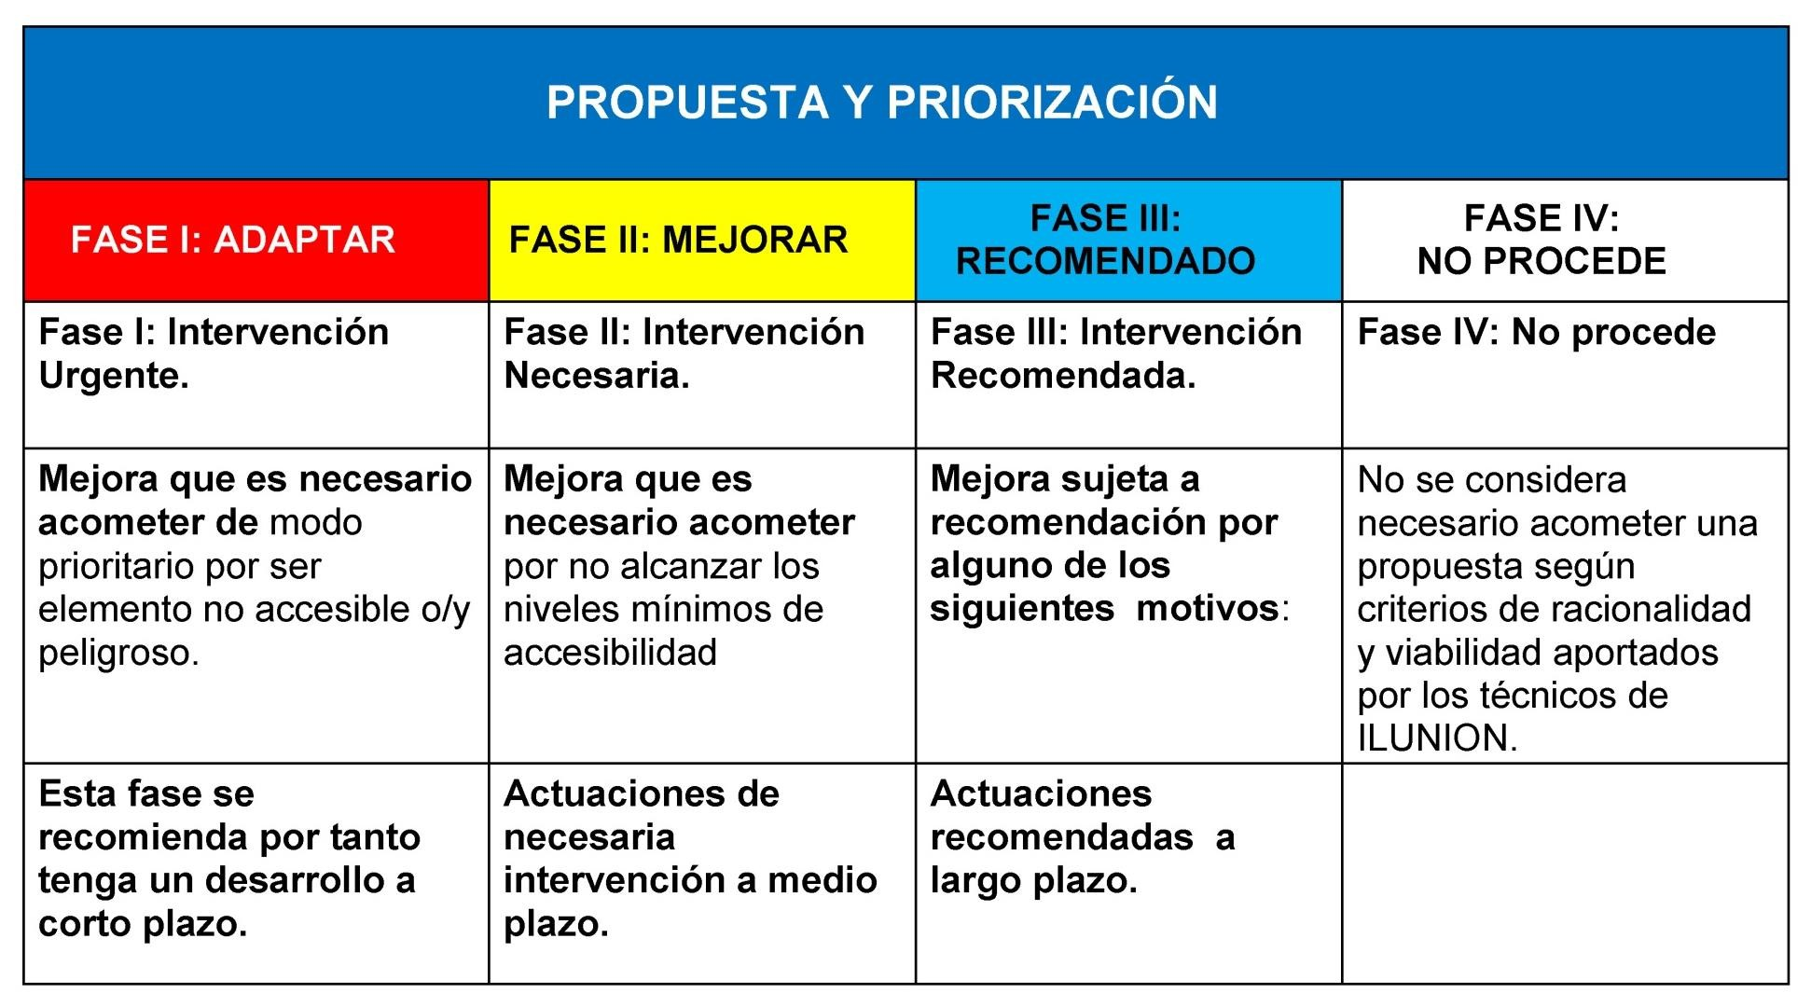

ILUNION Tecnología y Accesibilidad
PLAN DE ACCESIBILIDAD EN ESPACIOS Y EDIFICIOS MUNICIPALES DE TUDELA

Propuestas de actuación
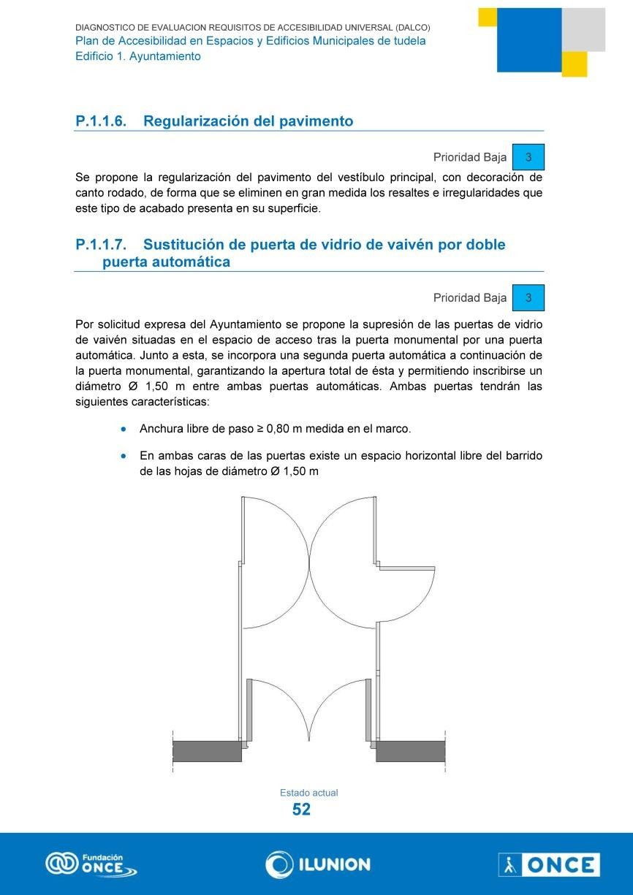
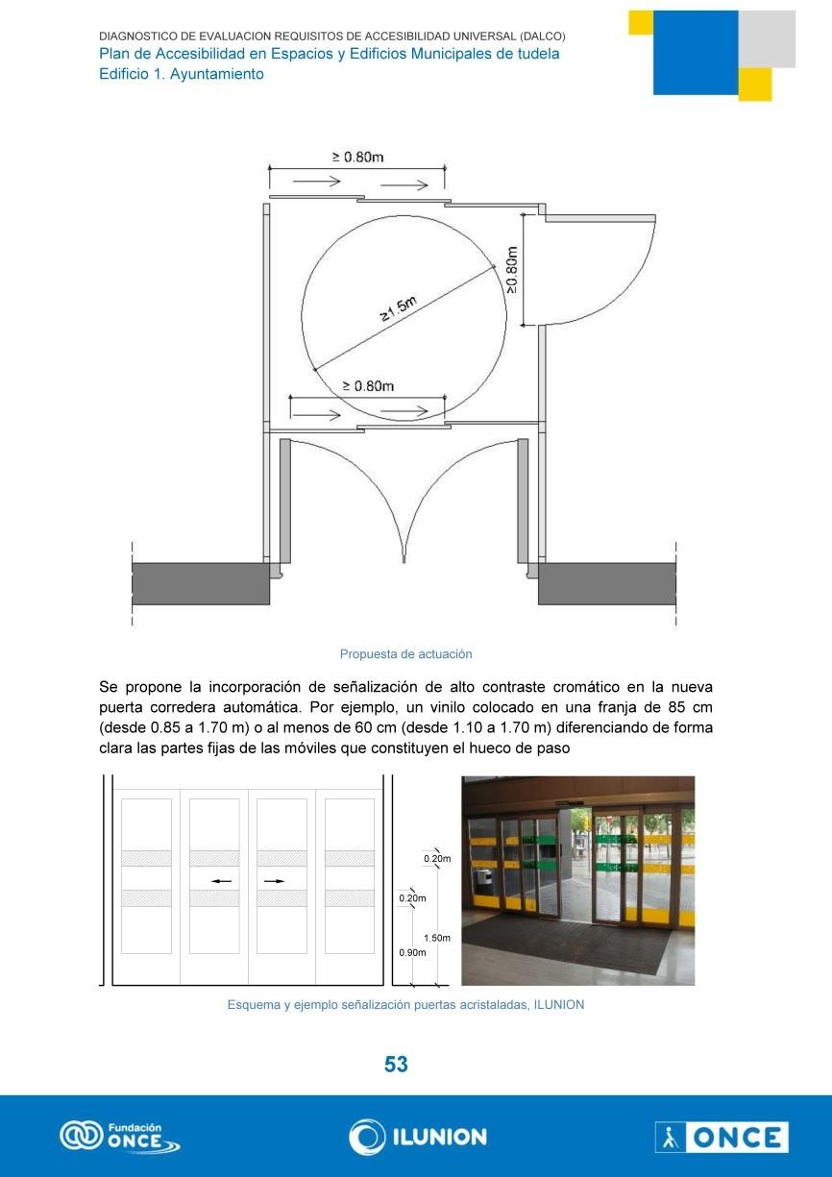

ILUNION Tecnología y Accesibilidad
PLAN DE ACCESIBILIDAD EN ESPACIOS Y EDIFICIOS MUNICIPALES DE TUDELA

Propuestas de actuación
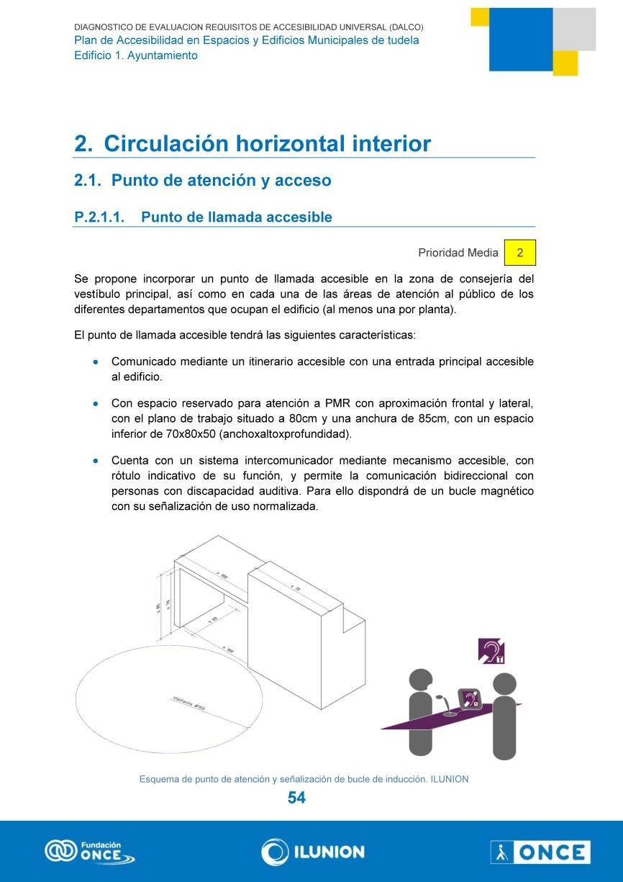
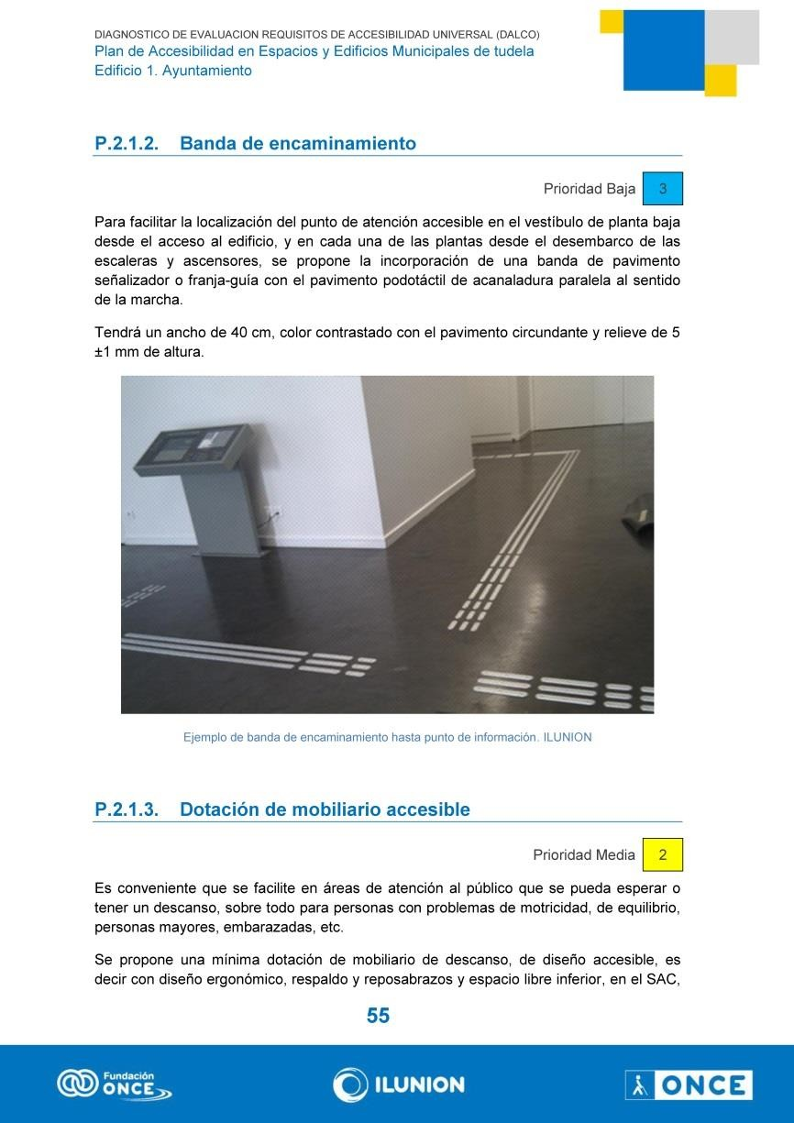

ILUNION Tecnología y Accesibilidad
PLAN DE ACCESIBILIDAD EN ESPACIOS Y EDIFICIOS MUNICIPALES DE TUDELA

Presupuestos priorizados
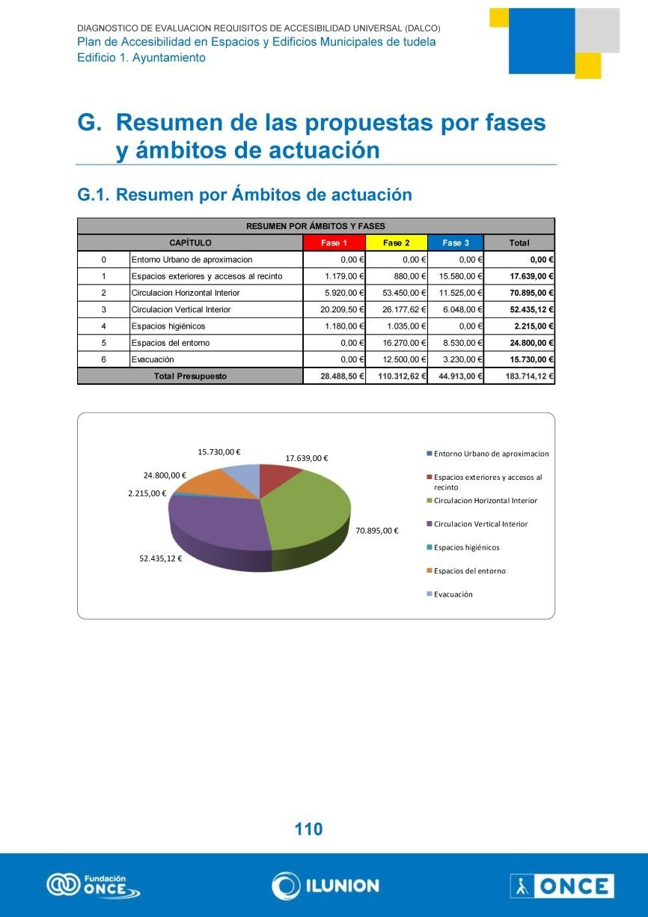
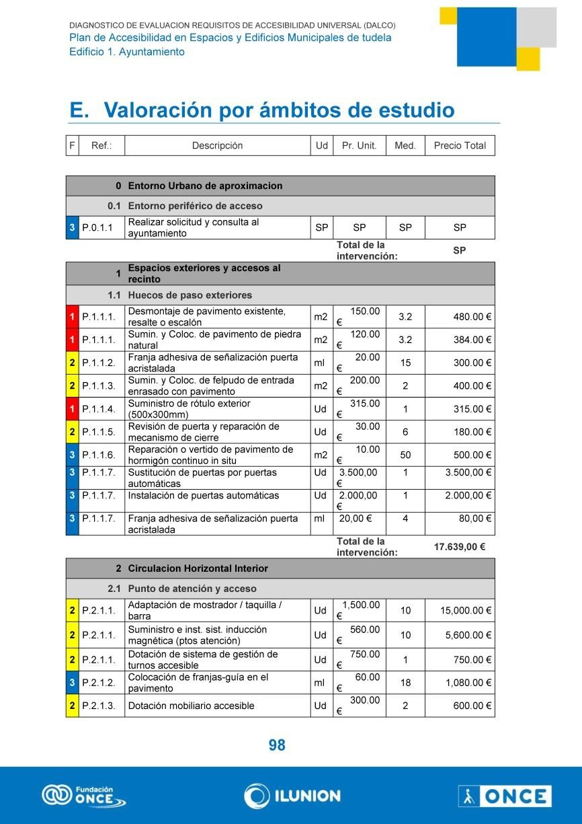

ILUNION Tecnología y Accesibilidad
PLAN DE ACCESIBILIDAD EN ESPACIOS Y EDIFICIOS MUNICIPALES DE TUDELA

Resultados

ILUNION Tecnología y Accesibilidad
PLAN DE ACCESIBILIDAD EN ESPACIOS Y EDIFICIOS MUNICIPALES DE TUDELA

ELEMENTOS MAS RELEVANTES

Falta de señalización direccional y estancial o señalización insuficiente y no accesible (Contrastes y tamaños de letra, pictogramas, braille,…)
- Rampas y escaleras de acceso e interiores pasamanos y barreras inadecuadas o inexistentes y sin señalización podotáctil contrastada en embarques.
- Dotación de aseos adaptados y de vestuarios/duchas adaptadas (en caso de ser necesarios)
- Ajustes en la señalización de puertas y paramentos de vidrio.

Falta de espacios reservados para personas usuarias de silla de ruedas o con otras discapacidades (salones de actos, espacios de gradas,…)

